Otimizando queries
- O primeiro passo quando um problema de desempenho for notado é começar a observar o tempo de resposta de queries pois essa é uma métrica significativa e que pode ser afetada por ações
  - Significativa: É a única métrica que alguém realmente se importa, quando o banco responde rápido ninguém se preocupa com ele, além disso é a única métrica que é possível sentir, quando uma query demora é necessário esperar x tempo
  - Acionável: Existem várias coisas que podem ser feitas para melhorar o tempo de resposta de queries

Métricas
- Focar em melhorar o tempo de resposta de queries é o ponto central em melhorar o desempenho, encontrar métrica para entender o que mysql está fazendo e depois analisar e otimizar queries lentas é o caminho
- Para otimizar queries é necessário entender como elas são executadas e para entender isso é necessário analisar as métricas relevantes fornecidos pelo mysql, as métricas possuem uma origem, são agrupadas por query e depois agrupadas em um report

Origens
- As métricas podem ser lidas de slow query log ou de performance schema,
  - Slow query log: é um log em disco com queries consideradas lentas, ou seja, que demoraram mais de um tempo definido (que pode ser zero). É desabilitado por padrão
  - Performance schema: é uma database com esse mesmo que agrupa várias métricas. É habilitado por padrão
- Performance schema é a melhor fonte de métricas por existir em todas as versões de mysql, estar disponíveis em qualquer ambiente (cloud, self-host, etc) e por conter mais dados nas métricas, sendo útil para mais coisas além de análise de métricas

Agregação
- As métricas são agrupadas e agregadas por query, o problema é que queries não podem ser identificadas de maneira única e significativa e por isso é necessário normalizar a query original e transformar em uma hash sha-256
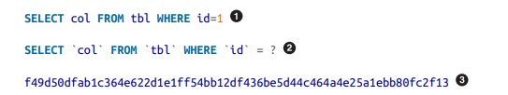
- 1 é um SQL statement ou sample, 2 é um digest text e 3 é um digest hash
- A coisa mais relevante é que todo valores são substituídos por “?” e múltiplos espaços são transformados em um único espaço. As hashes gerados são sempre únicas
- Outro ponto relevante é que se uma parte da query for alterada, por exemplo, adicionar outra condição ao WHERE o sha-256 será diferente e a query será considerada outra query
- Query abstract: é um comando SQL que é abstraído para conter apenas o comando e a tabela (ex: r SELECT col FROM tbl WHERE id=1 é abstraído para SELECT tbl)

Reporting
- Existem várias queries e cada query possui várias métricas como mínimo, máximo, média, percentual, etc, além de metadados como EXPLAIN plans, samples, table structure, etc
- A maioria das ferramentas apresenta os dados em dois leveis hierárquicos: query profile e query report

Query Profile
- Um query profile mostra query digests e um conjunto limitado de métricas de queries lentas, fica no topo da hierarquia e normalmente é a primeira coisa que é vista em uma ferramenta
- Lento é relativo a métrica de ordenação usa para classificar as consultas, mesmo que a métrica de ordenação não seja tempo de execução a primeira query na lista será a mais lenta (ex: se a métrica for média de linhas enviadas a query que enviou mais linha será a mais lenta)
- A métrica de ordenação pode ser qualquer métrica, mas query time é o padrão já que reduzir isso pode reduzir outras métricas

Query Report
- Mostra todos os dados que se pode conhecer sobre uma query, é o segundo level na hierarquia de reporting, normalmente é acessado ao selecionar uma slow query
- A quantidade de informação varia muito de ferramenta para ferramenta, algumas ferramentas vão ter apenas métricas (metadados podem ser coletados manualmente) outras vão ter métricas e metadados

Análise
- O foco é entender a execução da query e não resolver o motivo da lentidão da query, é basicamente um trabalho investigativo, resolver a lentidão após a análise durante a otimização
- A execução da query é como uma história com início meio e fim, é necessário ler tudo para ter a história completa e é necessário entender a história completa para otimizar uma query

Performance schema
- Usando performance schema é possível ver muitos dados, mas não todos. As métricas são organizadas em uma hierarquia (do mais externo para o mais interno):
  - Transaction: Evento top level já que toda query executa em uma transação
  - Statements: É a query que as métricas mencionam
  - Stages: São passos que são tomados durante a execução do statement, coisas como fazer parse do statement, abrir uma tabela, etc
  - Waits: São eventos que tomam tempo

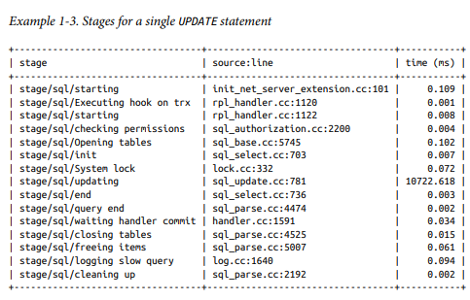

- Eventos de performance schema (transactions, statements e waits) são detalhes. Muitas vezes não será necessário ir muito a fundo em performance schema, query time é suficiente

Nove métricas
- A análise é feita através das métricas existem nove métricas que são essenciais

Query time e Lock time
- É a métrica mais importante, essa métrica também inclui outra métrica chamada lock time
- Lock time: é o tempo que a query passa aguardando para adquirir locks durante a execução, é uma métrica que é precisa apenas no slow query log. Deve ser uma porcentagem minúscula
- Deve-se levar em consideração o contexto, se uma query leva 160 ms e tem 40% de lock time ela terá no máximo 80ms de lock e o db consegue atender 20mil queries por segundo
- Um lock time maior que 50% provavelmente será problemático pois a maioria do tempo será gasto esperando por locks em vez de trabalhando

Locks
- Existem várias engines de mysql, algumas suportam row lock outras só suportam table lock, InnoDB é a engine padrão, e ela suporta row lock, então boa parte dos locks dessa engine serão row locks
  - Também existe metadata lock (MDL) que ocorre quando mysql precisa obter metadados compartilhados
- Performance schema só mostra waits de table e metadata locks e não row locks. Isso dificulta o processo de análise, tornando performance schema quase inútil em alguns tipos de query
- Locks são primariamente usados para escrita (INSERT, UPDATE, DELETE, REPLACE), pois as linhas devem lock antes da escrita. O tempo de resposta para escrita depende parcialmente de lock time
  - O tempo que demora para obter um row lock depende de concorrência, ou seja, quantas queries estão acessando as mesmas colunas ou colunas próximas
  - Se uma row só é acessada por uma query por vez (zero concurrency) o lock time é pequeno, se ela é acessada por várias queries (hot) o lock time será grande
- Para leitura (SELECT) existem queries não bloqueantes e queries bloqueantes, todas as queries são não bloqueantes exceto “SELECT FOR UPDATE” e “SELECT FOR SHARE”.
  - INSERT SELECT, REPLACE SELECT, etc são considerados writes e são bloqueantes
  - Leituras bloqueantes devem ser evitadas pois elas podem causar problemas e não escalam tão bem
- Leituras não bloqueantes ainda podem ser bloqueadas por outros tipos de locks como metadata locks e table locks, mas obter esses dois locks deve ser rápido, ou seja, não bloqueante não é o mesmo que nonlocking
- Informações relevantes sobre locking e InnoDB são:
  - O lock pode ser maior que o tempo necessário até que um lock dê timeout (definido por innodb_lock_wait_timeout), porque o período de timeout é aplicado individualmente para cada row
  - Locking é níveis de isolamento transacional são relacionados
  - InnoDB bloqueia todas as rows que ele acessa incluindo linhas que ele não escreveu
  - Locks são removidos ao commitar ou dar rollback em uma transação e algumas vezes durante a execução de uma query

Rows Examined
- É o número de linhas que MySQL acessou para encontrar as linhas que são correspondentes a um filtro. Indica a seletividade da query e do index, quanto mais seletiva a query, menos tempo mysql gastará examinando linhas que não são correspondentes, isso vale para reads e writes, exceto INSERT

Exemplo
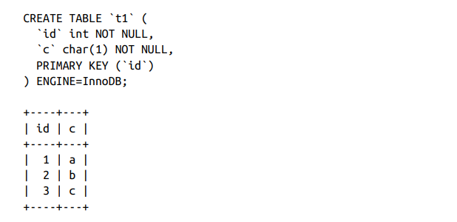
- A query SELECT c FROM t1 WHERE c = ‘b’ sem index: dá match com uma linha, mas examina 3 pois MySQL não sabe onde encontrar a linha solicitada
- A query y SELECT c FROM t1 WHERE id = 2: dá match com uma linha e examina apenas uma linha pois MySQL sabe onde exatamente a linha está já que existe um index para PK por padrão e esse index é único

Rows Sent
- É o número de linhas retornadas para um cliente (o tamanho do result set). Raramente rows sent alto sozinho é um problema, redes modernas são rápidas e mysql usa um protocolo eficiente, na maioria das vezes essa métrica é analisada com rows examined
- Rows sent = examined: No cenário ideal é igual a rows examined com um valor e tempo de resposta baixo, é possível usar percentual para medir sent/examined
  - Quando examined = sent e o valor é relativamente alto isso é um indicador de um full scan, mesmo que a query seja executada rapidamente
- Rows sent < examined: Quando existem muitas linhas examinadas e poucas enviadas é um sinal de que a seletividade é baixa, isso pode ocorrer por causa do index ou por causa da query
  - Se mil linhas foram examinadas e 10 enviadas uma boa parte do tempo foi desperdiçada examinando linhas, isso pode ser uma causa de query lenta
  - Nesses casos mesmo quando o response time é rápido um index deve aumentá-lo mais ainda
- Rows sent > examined: É raro, acontece sob condições especiais quando mysql otimiza uma query, SELECT COUNT(id) FROM t2 usando a tabela de exemplo como base tem sent = 1 e examined = 0

Rows affected
- É o número de linhas inseridas, atualizadas ou deletadas, normalmente é usada para encontrar bugs (uma query afeta um número de linhas inesperado)
- Outra forma de ver essa métrica é quando fazendo operações em bulk, nesse caso o número de linhas é o batch size (quantidade) das operações feitas em bulk de uma vez

Select Scan
34

